首先我们要知道最简单的一点就是，windows在网址上区分大小写不是很严格，而linux在网址上区分大小写很严格
- 这就是windows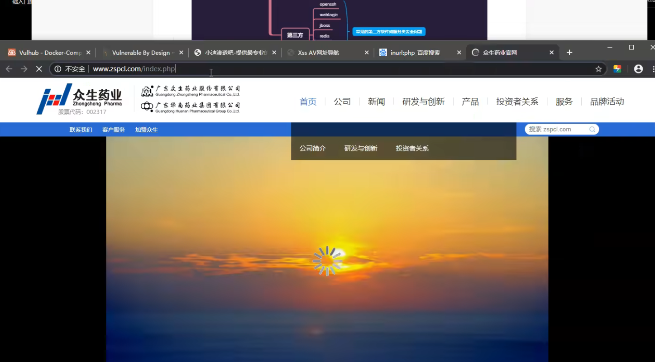
- 这是linux
- 区分方法用ttl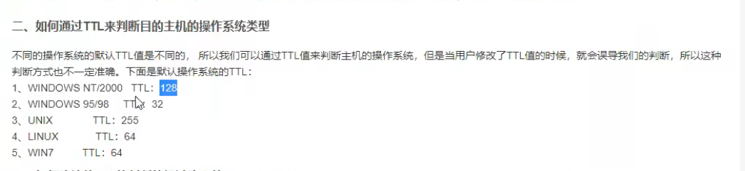
- 区分方法用nmap -O 指令
